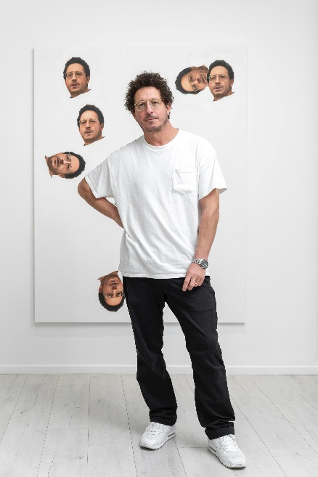**《托尼‧馬特利：佈局》藝術家介紹**

**托尼‧馬特利 Tony Matelli**

1971年生於芝加哥，1993年完成威斯康辛州密爾瓦基藝術與設計學院藝術創作學士，1995年取得密西根州克蘭布魯克藝術學院藝術創作碩士，現居住於紐約。

馬特利1991年曾參與紐約獨立藝術學院聯盟－獨立研究計畫，1998年獲得紐約藝術基金會獎助金。其作品典藏機構包含丹麥ARKEN方舟現代美術館、挪威卑爾根當代藝術館、斯德哥爾摩Bonnier Collection、西班牙安德拉克斯（Andratx）當代藝術中心、紐約新美術館 Altoids 當代藝術收藏、莫斯科Ekaterina文化基金會、法國波爾多地區當代藝術基金會（FRAC）、盧森堡大公國現代藝術美術館（Mudam）、科隆路德維希博物館、廣東HEM和美術館等。

馬特利個展經歷包含南投毓繡美術館（2025）、布魯塞爾Maruani Mercier畫廊（2023）、巴黎Andréhn-Schiptjenko畫廊（2023）、洛杉磯Nino Mier畫廊（2022）、紐約Maruani Mercier畫廊（2021）、紐約Alone畫廊（2020）、斯德哥爾摩Andréhn-Schiptjenko畫廊（2019）、伊斯坦堡Pilevneli畫廊（2018）、紐約Real Estate Fine Art（2018）、倫敦Marlborough馬博羅當代（2017）等。重要聯展則包括參與2024年芬蘭坦佩雷藝術博物館「五十年超寫實雕塑大展」，以及2023年羅馬波拿巴宮「重塑現實：五十年超寫實雕塑大展」，其餘亦有荷蘭拉倫辛厄爾博物館（2024）、德國漢堡美術館（2024）等展。

馬特利的雕塑儘管被界定為超寫實風格，事實上他的創作卻是朝向一種毫無牽絆的姿態，自成一格，嘗試構建一個自我探究的思辨性空間，提出關乎存在主義的命題。馬特利藉由展現雕塑物體的高度精緻以及清晰明確的主題，來讓觀者對其產生信任與投入，期待他們能面對作品直接感受意念，與作品內含的價值觀交流互動與對話，根據自己的生命狀態有所解讀或啟發。馬特利的創作靈感來自於對日常的情緒或情感，作品因此外化了他個人的反叛思維，看似對體制進行批判，實際上卻避而遠之，也無意成為某種理論或意識形態的載體，他想實踐的，僅僅是如何使作品以浪漫主義式的精神與觀者產生內在連結。

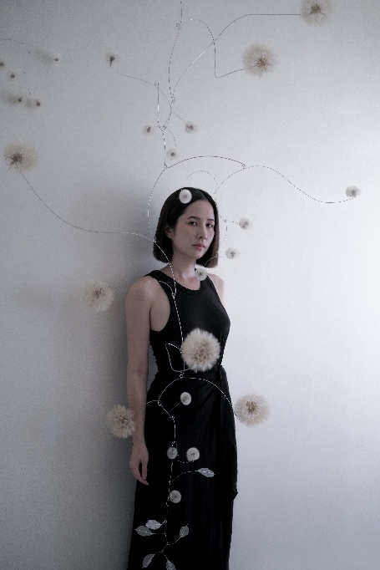**《俳句時刻》藝術家介紹**

張芝瑄，桃園人。自幼在家人的牽引下親近自然，植物成了她成長旅程中恆常的陪伴，如同家人，也如語言。她透過觀察花草的姿態與變化，學會感受與回應世界。在她眼中，大自然是一面鏡子，映照情感與時間的流動，那些微小如風的細節、如光的轉瞬，總能在自然中找到回聲。創作，是她與自然持續對話的方式。

從事設計十年，擅長花藝、平面、產品設計、攝影與空間規劃。2016 年起展開藝術創作，2023 年成立 CIZ Project，試圖以個人經驗為基礎，結合自然與異材質的實驗手法，探索時間、生命與感知之間的關係。她的創作關注花開花落般的「轉瞬即逝之美」，凝視每一刻的詩意。

CIZ -“ Seize “ the day 享受當下 — Roman poet Horace's 《 Odes 1.11 》